Приложение 1
Образец
СХЕМА
размещения средств видеонаблюдения
в помещении для голосования (помещении ТИК)

УИК №________(ТИК_____________района)
________________________________________________________
(адрес помещения для голосования/помещения ТИК)

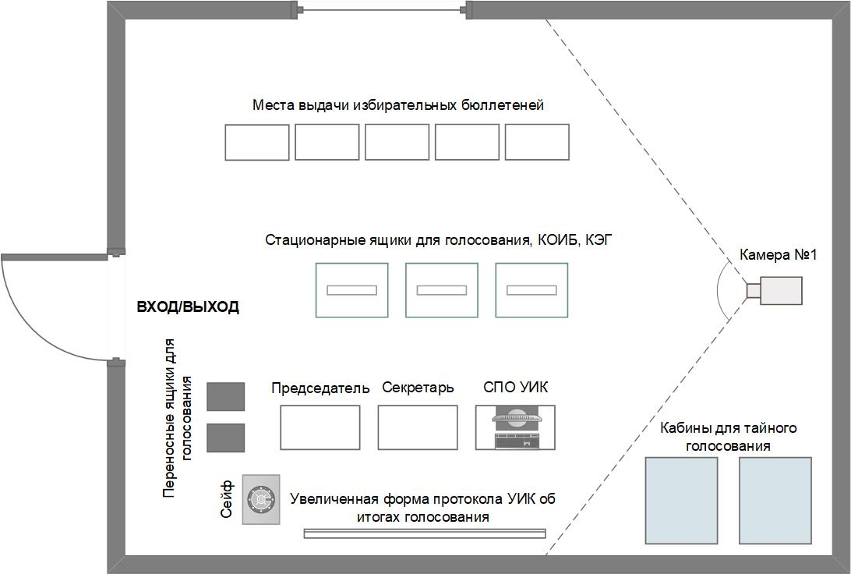

Длина удлинителя _______(м) .

Согласовано:
Представитель собственника здания _____________ /______________
Председатель УИК (ТИК) _____________ /______________
Представитель ПАО «Ростелеком» _____________ /______________

Приложение 2

Расчет длины удлинителя > a+b+c
Видеокамера
а
b
c
Розетка 220 v

